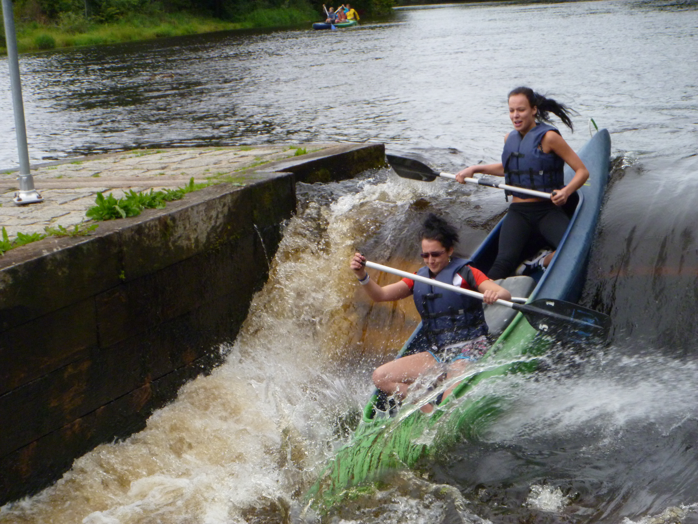
PROPOZICE VODÁCKÉHO KURZU (VK)

OBECNÁ USTANOVENÍ:
- VK je školní akcí a platí pro něj stejná ustanovení jako pro výuku ve škole.
- Všichni účastníci jsou povinni se seznámit s informacemi k VK na internetových stránkách školy.
- Pro účastníky kurzu platí řád, se kterým budou účastníci seznámeni po příjezdu na místo zahájení kurzu.
- Všichni účastníci dodržují pokyny pedagogických pracovníků a hlavního vodáckého instruktora. Nevykonávají žádnou činnost bez vědomí uvedených pracovníků.

TERMÍN : pondělí 2.června až pátek 6. června 2025

SRAZ: Nové Město na Moravě – 5:30 hod. před hlavním vchodem gymnázia

Nástup je možný i ve Žďáru nad Sázavou po dohodě s vedoucí kurzu

UKONČENÍ: Předpokládané ukončení je v pátek ve 14:00 hod. ve Zlaté Koruně => příjezd
do Nového Města na Moravě cca 18:30 hod.

VYBAVENÍ ÚČASTNÍKŮ:

-obuv – turistická, sportovní, DO VODY – tenisky (sandále, jsou do lodě NEVHODNÉ)

-oblečení – turistické, sportovní, NA VODU – neoprén, spodní prádlo – bavlna, nepromokavý vršek (dobré pro zapaření v případě chladného počasí a deště)

-turistické „zavazadlo“ (malý batoh, ledvinka), VODOODPUDIVÉ VÝHODOU, minimálně nepotrhanou igelitovou tašku a provázek na její zavázání)

-cestovní zavazadlo – kompaktní a formovatelné (kufry s kolečky apod. – NE), nejlépe z nepromokavého materiálu, věci (včetně spacího pytle) zabalené po částech v igelitových taškách (z důvodu možného promoknutí prádla při nakládání a vykládání)

- baterka, psací potřeby, blok, hygienické potřeby, sluneční brýle, opalovací krém, kšiltovka apod., láhev na pití, repelent, příbor, hrnek na čaj, misky na jídlo (ešus).

-zdravotní vybavení: léky, které pravidelně užíváte (NEZAPOMEŇTE PŘEDEM NAHLÁSIT PRAVIDELNÉ UŽÍVÁNÍ LÉKŮ, ALERGIE, JINÁ ZDRAVOTNÍ DOPORUČENÍ)
obinadlo, náplast, základní léky proti horečce a bolesti, antihistaminika

-stany (2 – 6 osob) vyzkoušet postavení stanu před kurzem, zkontrolovat všechny součásti, doplnit vybavení pro stavbu stanu kladívkem, náhradními šňůrami na upínání stanu a náhradními kolíky

-hudební nástroje (přiměřeně velké – NEVALNÉ CENY)
-kapesné
-polyuretanová podložka na sezení do lodi (např. ze staré karimatky, NE polystyrén)

PŘEPRAVA VYBAVENÍ V PRŮBĚHU PLAVBY: Doprovodným vozidlem s vlekem.

UBYTOVÁNÍ: Vlastní stany, karimatky a spacáky (kempovné je v ceně kurzu).

CENA KURZU ZAHRNUJE:
-pádlo, místo v plastové lodi, konev PVC na vybavení do lodi a plovací vestu
-teoretickou přípravu na suchu
-výcvik během plavby včetně zajištění sjížděných jezů
-vodáckého instruktora na vodě (držitel osvědčení Instruktor vodní turistiky)
-převoz osobních věcí ve vlastním zaplachtovaném vleku
-kempovné a rezervace místa na stany v kempech - pojištění plavidel proti krádeži a poškození

CENTRÁLNÍ STRAVOVÁNÍ
-snídani + studený oběd s pitím na cestu + svačinu + teplou večeři + pitný režim
-pomůcky na mytí osobního nádobí teplou vodou
-posezení na lavicích u stolů pod střechou

CENY NEZAHRNUJÍ:
-pojištění osob a osobního vybavení

DOPORUČENÍ:
Sjednat pojištění pro případ nenadálé události (např. nemoci, úrazu) před kurzem, kurzovné nemusí být vráceno.

SHLÉDNOUT VÝUKOVÝ FILM PŘED ODJEZDEM NA VODU:
http://www.fsps.muni.cz/sdetmivpohode/kurzy/vodnituristika/film.php

V Novém Městě na Moravě, 2.10.2024

Mgr. Petra Brychová , kontakt: brychova@gynome.cz, tel. 566585035

